**Развитие дорожной инфраструктуры поселка Пристень на 2021-2024 годы**

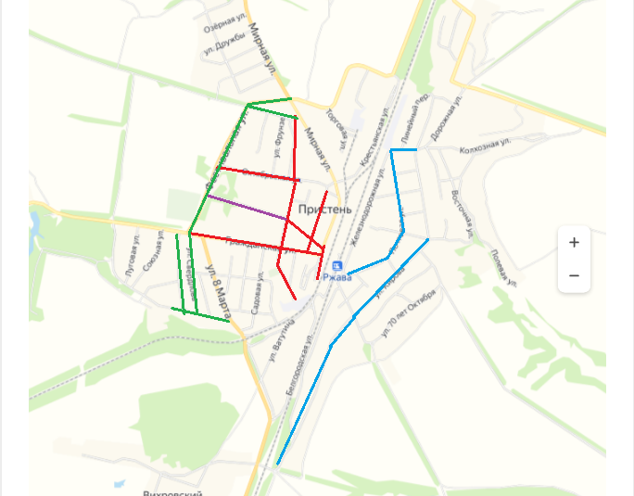

**––––– 2021г. –––– 2022г. ––––– 2023г. ––––– 2024г.**

|  |  |  |  |
| --- | --- | --- | --- |
| № п/п | Наименование объекта | Стоимость, руб. | Пр-сть, км |
| 1 | ул. Гражданская, п. Пристень | 10981850,00 | 0,827 |
| 2 | ул. Советская, п. Пристень | 21293350,00 | 1,4 |
| 3 | ул. Октябрьская, п. Пристень | 7371800,00 | 0,74 |
| 4 | ул. Комсомольская, п. Пристень | 2952000,00 | 0,14 |
| 5 | ул. Ленина, п. Пристень | 6471850,00 | 0,383 |
| 6 | ул. Коммунистическая, п. Пристень | 5547300,00 | 0,549 |
| 7 | ул. Кирова, п. Пристень | 12429150,00 | 2,46 |
| 8 | ул. Почтовая, п. Пристень | 6949500,00 | 1,13 |
| 9 | ул. Колхозная, п. Пристень | 2337000,00 | 0,18 |
| 10 | ул. Парковая, п. Пристень | 2460000,00 | 0,4 |
| 11 | ул. Фестивальная, п. Пристень | 18538150,00 | 1,58 |
| 12 | ул. Свердлова, п. Пристень | 3575200,00 | 1,128 |
| 13 | ул. Строителей, п. Пристень | 3954450,00 | 0,565 |
| **48** | **ИТОГО:** | 104 861 600,00 | 11,482 |